Лабораторная работа 403N

Измерители частоты
Средняя частота периодического сигнала - это отношение разности фаз сигнала к длительности интервала между точками отсчета фазы. Технически просто оценивать разность фаз по целому числу периодов, тогда частота - это отношение числа периодов к длительности этого числа периодов. Вычисление отношения требует арифметической операции деления, реализация которой до недавнего времени была весьма затруднительна, поэтому в старых частотомерах время измерения (счета) устанавливается декадно-кратным секунде (1 мс, 10 мс, 100 мс, 1 с, 10 с). В этом случае при получении оценки средней частоты 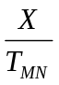 деление на номинальное время измерения 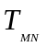 заменяется на приписывание номинальной размерности частоты (1 кГц,…0.1 Гц) числу X периодов. Интервал измерения в общем случае не равен длительности целого числа X периодов, а начало интервала измерения не зависит от измеряемого сигнала, поэтому при оценке частоты возникает погрешность дискретности отсчета, относительная величина которой (+/- 1/X), становится недопустимо большой при низких частотах.
Для низкочастотных сигналов в старых частотомерах используется режим измерения среднего из M периодов (M = 1, 10, 100, 1000, 10000). При измерении среднего из M периодов формируется интервал с длительностью M измеряемых периодов и подсчитывается на этом интервале число Y импульсов генератора с эталонным периодом 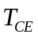 (10 нс,100 нс, 1 мкс, …). И в этом случае при получении оценки среднего периода умножение числа Y на номинальное значение эталонного периода и деление на M также сводится к приписыванию ему соответствующей номинальной размерности (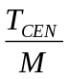) . Например, при TCEN=1 мкс и M=1000 единица числа Y соответствует 1 нс.
В обоих режимах в частотомере используется два счетчика, первый счетчик считает число импульсов X входного сигнала на интервале измерения, а второй счетчик формирует интервал измерения с длительностью 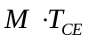 или измеряет .

1. Измерение частоты по целому числу периодов (прямоугольная весовая функция)
В современных частотомерах используется метод оценки частоты по целому числу периодов. В этом методе интервал измерения задаётся произвольным генератором импульса необходимой длительности Tm, который синхронизируется при помощи D-триггера с измеряемым сигналом и далее первый счетчик cb_X подсчитывает число X периодов измеряемого сигнала в синхронном интервале Q_Tm, а второй счетчик cb_Y его длительность, т.е. число Y эталонных интервалов TCE.
Оценка частоты 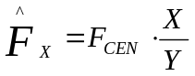, где – номинальная частота эталона частоты.
Относительная погрешность 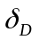 дискретности отсчета в этом случае определяется числом Y эталонных интервалов в синхронном интервале 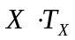 и не зависит от числа X периодов измеряемого сигнала (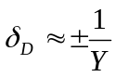).
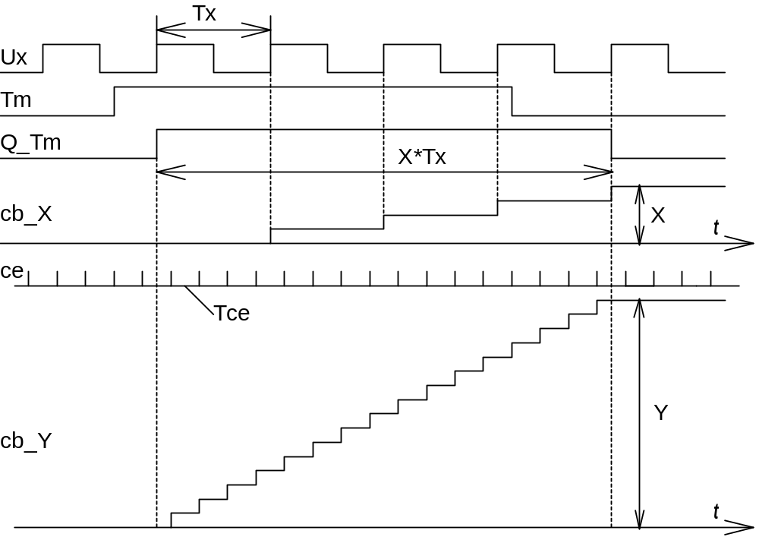
Рис.1 Временные диаграммы измерителя частоты по целому числу периодов

1.1.1 Пример схемы модуля Fmes_XY измерения частоты по целому числу периодов
`include "CONST_XY.v"
module Fmes_PR_WF(
input ce, output wire[`m_M-1:0] Q, //Целая часть частного
input Ux, output wire[`m_S-1:0] F, //Дробная часть частного
input clk, output wire Tm, //Интервал измерения
input st, output reg [`m_X-1:0]X=0, //Счетчик числа X
output reg [`m_Y-1:0]Y=0, //Счетчик числа Y
output wire ce_end, //Конец синхронного времени измерения
output reg Q_Tm=0, //Синхронный с Tx интервал измерения
output wire ok_DIV); //Конец деления

wire clk_Fx ;
reg tQ_Tm=0 ,ttQ_Tm=0 ;
assign ce_end=(!tQ_Tm & ttQ_Tm) ;//Конец синхронного времени измерения
//Выделение целого числа периодов
always @ (posedge clk_Fx) begin
Q_Tm <= Tm ;//Импульс с длительностью целого числа периодов Tx
end
//Счет числа X периодов
always @ (negedge clk_Fx or posedge st) begin
X <= st? 0 : Q_Tm? X+1 : X ;//Счет числа X с асинхронным сбросом
end
//Счет числа Y (число интервалов Tce в целом числе периодов)
always @ (posedge clk) begin
Y <= st? 0 : (Q_Tm & ce)? Y+1 : Y ;//Счет числа Y счетчиком с синхронным сбросом
end

always @ (posedge clk) begin
tQ_Tm <= Q_Tm ; ttQ_Tm <= tQ_Tm ;
end
// Глобальный буфер входного сигнала
BUFG DD1 (.I(Ux), .O(clk_Fx));
// Генератор времени измерения
Gen_TM DD2 (.st(st), .Tm(Tm),
.clk(clk),
.ce(ce));
// Арифметический умножитель
parameter NFce = `Fce ; // (см. CONST_XY.v)
wire[`m_M-1:0]M=X*NFce;
// Арифметический делитель
DIV_AB_QF DD3 ( .clk(clk), .ok_div(ok_DIV),//Конец деления
.st(ce_end), .F(F),//Дробная часть частного
.A(M), .Q(Q),//Целая часть частного
.B(Y));
endmodule

1.1.2 Пример схемы генератора Tm
`include "CONST_XY.v"
module Gen_TM( input clk, output reg Tm=0, //Интервал измерения
input st,
input ce); //Tce - Эталон времени
parameter NP=1<<`m ; //Число Tce в Tm, NP=2^`m
reg [`m_Y-1:0]cb_NP=0; //Счетчик числа Tce в Tm
reg Q_st =0 ; //Синхронизатор старта
wire T_stop = (cb_NP==1); //Конец импульса
always @ (posedge clk) begin
Q_st <= st? 1 : ce? 0 : Q_st ;
Tm <= (Q_st & ce)? 1 : (T_stop & ce)? 0 : Tm ;
cb_NP <= (Q_st & ce)? NP : (Tm & ce)? cb_NP-1 : cb_NP ;
end
endmodule

1.1.3 Модуль параметров CONST_XY.v для Fmes_PR_WF
`define m 4 //Для моделирования (см.таблицу 1)
`define Fclk 50000000 //50 MHz (Сигнал синхронизации)
`define Fce 10000 //(см.таблицу 1 и таблицу 2)
`define Nce `Fclk/`Fce // Для генератора ce модуля Gen_Ux
`define m_NFce 17 //2^`m_NFce > `Fce
//`define m 14 //Для сдачи работы (см.таблицу 2)
`define m_Y `m+1 //Число разрядов счетчика Y
`define m_X `m+1 //Число разрядов счетчика X
`define m_M `m_X+`m_NFce//Число разрядов произведения X*NFce
`define m_S `m_Y //Число разрядов делителя

1.1.4 Пример данных к заданию на моделирование измерителя частоты Fmes_PR_WF
parameter Tx = 290866; //Tx=1/Fx=1/3.438 kHz=290.866us=290866ns
parameter Tclk = 20; //Tclk=1/Fclk=1/50 mHz = 20 ns
parameter Tce = 100000; //Tce=1/Fce = 1/10000=100000 ns
parameter NTce = Tce/Tclk ; //NTce=5000
always begin Ux=0 ; #(Tx/2) Ux=1; #(Tx/2) ; end //"Прямой" сигнал
//always begin Ux=1 ; #(Tx/2) Ux=0; #(Tx/2) ; end //Инверсный сигнал
always begin clk=0 ; #(Tclk/2) clk=1; #(Tclk/2) ; end
always begin ce=0 ; #(Tclk*(NTce-1)) ce=1; #(Tclk) ; end
initial begin
st = 0;
#1000; st = 1;
#20; st = 0;

2. Аккумуляторные частотомеры
В рассмотренном выше частотомере все импульсы суммируются с одинаковым весом 1 (прямоугольная весовая функция). Накапливающий сумматор или, что тоже аккумулятор позволяет построить частотомер, в котором периоды измеряемого сигнала суммируются с разными весами, задаваемыми весовой функцией. Уменьшение весовых коэффициентов на концах интервала измерения снижает влияние случайности начала счета относительно измеряемого сигнала, т.е. снижает погрешность дискретности отсчета.
2.1 Аккумуляторный частотомер с треугольной весовой функцией
Простейшей весовой функцией, удовлетворяющей этому условию, является “треугольная” функция, в которой коэффициенты вначале линейно увеличиваются, достигают к середине интервала измерения максимума и затем линейно уменьшаются до нуля к концу интервала. В общем случае коэффициенты весовой функции должны выбираться из таблицы, т.е. из постоянного запоминающего устройства (ПЗУ). В данном простейшем случае “треугольной” весовой функции дискретные коэффициенты можно формировать при помощи реверсивного счетчика.
Для оценки частоты необходимо вычислить отношение полученной суммы 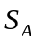 к полной сумме коэффициентов и умножить это отношение на номинальное значение частоты 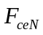, 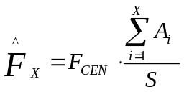.

2.1.1 Генератор треугольной весовой функции (A1)
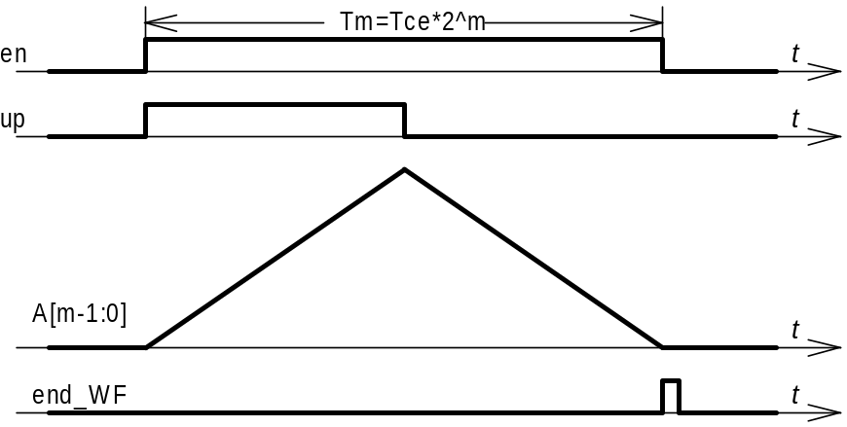
Рис.2 Временные диаграммы генератора треугольной весовой функции
2.1.2 Схема модуля Gen_TR_WF генератора треугольной весовой функции
`include "CONST_TR.v"
module Gen_TR_WF(input clk, output reg[`m_WF-1:0] A=0, //Весовые коэффициенты
input st, output reg up=0, //Направление счета
input ce, output wire Tmes, //Интервал измерения output wire end_WF, //Конец функции
output reg[`m_S-1:0] S=0); //Сумма коэффициентов
reg en=0, ten=0, Q_st=0;
assign end_WF = !en & ten ;
assign Tmes = en & ten;//
always @ (posedge clk) begin
Q_st <= st? 1 : ce? 0 : Q_st ;
en <= (Q_st & ce)? 1 : (!up & (A==1) & ce)? 0 : en ;
ten <= ce? en : ten ;
up <= st? 1 : ((A==1<<`m-1) & ce)? 0 : up ; //Направление счета
A <= st? 0 : (ce & up & en & !(A==1<<`m-1))? A+1 : (ce & !up & en)? A-1 : A ;
S <= st? 0 : (ce & en)? S+A : S ;
end
endmodule
2.1.3 Пример данных для задания на моделирования генератора весовой функции
parameter Tclk = 20; //Tclk=1/Fclk=1/50 mHz = 20 ns
parameter NTce = 10 ; //Fce=5MHz
always begin clk=0 ; #(Tclk/2) clk=1; #(Tclk/2) ; end
always begin ce=0 ; #(Tclk*(NTce-1)) ce=1; #(Tclk) ; end
initial begin
st = 0;
#100; st = 1;
#20; st = 0;

2.1.4 Модуль параметров CONST_TR.v для Gen_TR_WF

`define m 4 //Для моделирования (см.таблицу 1)
`define Fclk 50000000 //50 Mhz (Сигнал синхронизации макета Nexys2)
`define Fce 100000 //(см.таблицу и таблицы 1,2)
`define Nce `Fclk/`Fce // Для генератора ce модуля Gen_Ux
`define m_NFce 17 //2^`m_NFce > `Fce
//`define m 14 //для сдачи работы (см.таблицу 2)
`define m_WF `m //Число разрядов весовой функции
`define m_S 2*`m //Число разрядов суммы весовых коэффициентов
`define m_M `m_NFce+`m_S //Число разрядов произведения.
Если число разрядов счетчика равно m, то интервал измерения равен 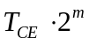, а полная сумма коэффициентов 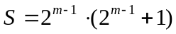.

2.1.5 Модуль измерителя частоты Fmes_TR_WF с треугольной весовой функцией.

`include "CONST_TR.v"
module Fmes_TR_WF(
input ce, output wire [`m_WF-1:0]A, //Весовая функция
input Ux, output reg[`m_S-1:0]SA=0, //Накопленная сумма
input clk, output wire[`m_S-1:0]S, //Полная сумма
input st, output wire Tmes, //Интервал измерения
output wire up, //Направления счета
output reg [`m:0]X=0, //Число периодов на интервале измерения
output wire end_WF, //Конец функции
output wire[`m_M-1:0]Q, //Целая часть
output wire[`m_S-1:0]F, //Дробная часть
output wire ok_DIV); //Конец делени
wire Fx_clk ;
parameter NFce = `Fce ; // Множитель делимого (Fx=NFce*SA/S)
wire [`m_M-1:0]M=NFce*SA ; //Произведение M=NFce*SA

always @ (posedge Fx_clk or posedge st) begin //st - асинхронный сброс
SA <= st? 0 : Tmes? SA+A : SA ;
X <= st? 0 : Tmes? X+1 : X ;
end
BUFG DD1 (.I(Ux), .O(Fx_clk));//Глобальный буфер
Gen_TR_WF DD2 ( .clk(clk), .A(A),
.ce(ce), .up(up),
.st(st), .Tmes(Tmes),
.end_WF(end_WF),
.S(S));
DIV_AB_QF DD3 ( .clk(clk), .Q(Q), //Целая часть
.A(M), .F(F), //Дробная часть
.B(S), .ok_div(ok_DIV),
.st(end_WF));
endmodule

2.1.6 Пример данных к заданию на моделирование измерителя частоты с треугольной весовой функцией
parameter Tx = 1684; //Tx=1/Fx=10^9/593800 = 1684ns
parameter Tclk = 20; //Tclk=1/Fclk=1/50 mHz = 20 ns
parameter Tce = 1000; //Tce=1/Fce = 1/1000000=1000 ns
parameter NTce = Tce/Tclk ; //NTce=50
always begin Ux=0 ; #(Tx/2) Ux=1; #(Tx/2) ; end //"Прямой" сигнал
//always begin Ux=1 ; #(Tx/2) Ux=0; #(Tx/2) ; end //Инверсный сигнал
always begin clk=0 ; #(Tclk/2) clk=1; #(Tclk/2) ; end
always begin ce=0 ; #(Tclk*(NTce-1)) ce=1; #(Tclk) ; end
initial begin
st = 0;
#1500; st = 1;
#20; st = 0;
End

2.2 Аккумуляторный частотомер с параболической весовой функцией
Оптимальной по отношению к аддитивной помехе, приводящей к флюктуациям периода измеряемого сигнала, является весовая параболическая функция вида x (1 - x).
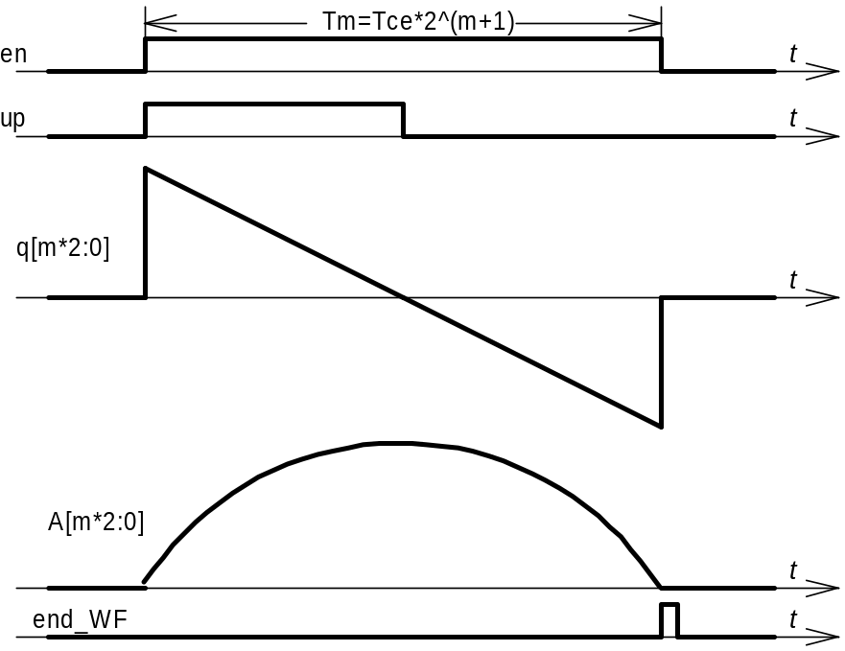
Рис.3 Временные диаграммы генератора параболической весовой функции

В данном случае коэффициенты весовой функции можно вычислять при помощи вычитающего счетчика и аккумулятора. Если на вход аккумулятора подавать число, которое, начиная с D0, с каждым тактом уменьшается на 1, (Qi = D0 - i) до –D0, то число на выходе аккумулятора, являющееся суммой всех чисел предыдущих тактов, Ak = k * D0 - k (k+1)/2 , будет вначале увеличиваться, достигать к середине интервала измерения максимума и затем уменьшаться до нуля к концу интервала. Интервал измерения равен Tce*2m+1 , максимальный коэффициент Amax= 2^{2m}-2^{m-1}(2^{m}-1), а полная сумма коэффициентов S= 2^{m}(2^{2m+1}+3*2^{m} +1)/3.
2.2.1 Схема модуля Gen_PAR_WF генератора параболической весовой функции
`include "CONST_PAR.v"
module Gen_PAR_WF(
input ce, output wire Tmes, //Интервал измерения
input clk, output reg[`m*2:0] q =0, //Аргумент весовой функции
input st, output reg[`m*2:0]A =0, //Весовая функция output wire end_WF, //Конец функции
output reg[`m*3-1:0]S =0); //Сумма всех коэффициентов
reg en=0, ten=0, Q_st=0;
assign end_WF = !en & ten ;
assign Tmes = en ;//& ten
wire end_en = (q==(1<<(`m*2+1))-(1<<`m)) ;
always @ (posedge clk) begin
Q_st <= st? 1 : ce? 0 : Q_st ;
en <= (Q_st & ce)? 1 : (end_en & ce)? 0 : en ;
ten <= ce? en : ten ;
q <= st? (1<<`m)-1 : (Tmes & ce)? q-1 : q ;
A <= st? (1<<`m) : ((q==(1<<(`m*2+1))-(1<<`m)) & ce)? 0 : (Tmes & ce)? A + q : A ;
S <= st? 0 : (Tmes & ce)? S+A : S ;
end
endmodule

2.2.2 Пример данных для задания на моделирования генератора весовой функции
parameter Tclk = 20; //Tclk=1/Fclk=1/50 mHz = 20 ns
parameter NTce = 10 ; //Fce=5MHz
always begin clk=0 ; #(Tclk/2) clk=1; #(Tclk/2) ; end
always begin ce=0 ; #(Tclk*(NTce-1)) ce=1; #(Tclk) ; end
initial begin
st = 0;
#100; st = 1;
#20; st = 0;

2.2.3 Модуль параметров CONST_PAR.v для Gen_PAR_WF
`define m 3 //Для моделирования (см.таблицу 1)
`define Fclk 50000000 //50 Mhz (Сигнал синхронизации)
`define Fce 1000000 //1000 kHz
`define Nce `Fclk/`Fce // Для генератора ce модуля Gen_Ux
`define m_NFce 20 //2^`m_NFce > `Fce
//`define m 10 //Для сдачи работы (см.таблицу 2)
`define m_WF 2*`m+1 //Число разрядов весовой функции
`define m_S 3*`m //Число разрядов суммы весовых коэффициентов
`define m_M `m_NFce+`m_S //Число разрядов произведения

2.2.4 Модуль измерителя частоты Fmes_PAR_WF с параболической весовой функцией.
`include "CONST_PAR.v"
module Fmes_PAR_WF(
input ce, output wire Tmes, //Интервал измерения
input Ux, output wire [`m_WF-1:0]A, //Весовая функция
input clk, output reg[`m_S-1:0]SA=0, //Накопленная сумма
input st, output wire[`m_S-1:0]S, //Полная сумма output reg [`m:0]X=0, //Число периодов на интервале измерения
output wire end_WF, //Конец функции
output wire[`m_M-1:0]Q, //Целая часть
output wire[`m_S-1:0]F, //Дробная часть
output wire ok_DIV); //Конец деления
wire Fx_clk ;
parameter NFce = `Fce ; //Множитель делимого (Fx=NFce*SA/S)
wire [`m_M-1:0]M=NFce*SA ; //Произведение M=NFce*SA

always @ (posedge Fx_clk or posedge st) begin //st - асинхронный сброс
SA <= st? 0 : Tmes? SA+A : SA ;
X <= st? 0 : Tmes? X+1 : X ;
end
BUFG DD1 (.I(Ux), .O(Fx_clk));
Gen_PAR_WF DD2 (.clk(clk), .A(A),
.st(st), .Tmes(Tmes),
.ce(ce), .end_WF(end_WF),
.S(S));
DIV_AB_QF DD3 ( .clk(clk),
.A(M), .Q(Q), //Целая часть
.B(S), .F(F), //Дробная часть
.st(end_WF), .ok_div(ok_DIV));
endmodule

2.2.5 Пример данных к заданию на моделирование измерителя частоты с параболической весовой функцией
parameter Tx = 246184; //Tx=1/Fx=10^9/4062 Hz=246184ns
parameter Tclk = 20; //Tclk=1/Fclk=1/50 mHz = 20 ns
parameter Tce = 100000; //Tce=1/Fce = 1/1000000=1000 ns
parameter NTce = Tce/Tclk ; //NTce=5000
//always begin Ux=0 ; #(Tx/2) Ux=1; #(Tx/2) ; end
always begin Ux=1 ; #(Tx/2) Ux=0; #(Tx/2) ; end //Инверсный сигнал
always begin clk=0 ; #(Tclk/2) clk=1; #(Tclk/2) ; end
always begin ce=0 ; #(Tclk*(NTce-1)) ce=1; #(Tclk) ; end
initial begin
st = 0;
#100000; st = 1;
#20; st = 0;
end

2.3 Аккумуляторный частотомер с кусочно-параболической весовой функцией

Ещё больше снижает погрешность дискретности отсчета весовая функция, у которой и первая производная на концах интервала равна нулю, например, 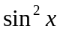. Аппаратными средствами ПЛИС (без использования ПЗУ) вычислять значения квадрата синуса неудобно. Можно аппроксимировать синус отрезками параболы: 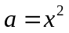 (0 < x < 1/4), 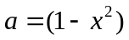 (3/4 < x < 1), а на интервале ¼ < x < 3/4 “опрокинутой” параболой с вершиной в центре интервала (x = 1/2).
В этой схеме интегрируется “пилообразная” функция, состоящая из положительного и отрицательного треугольников равных площадей.

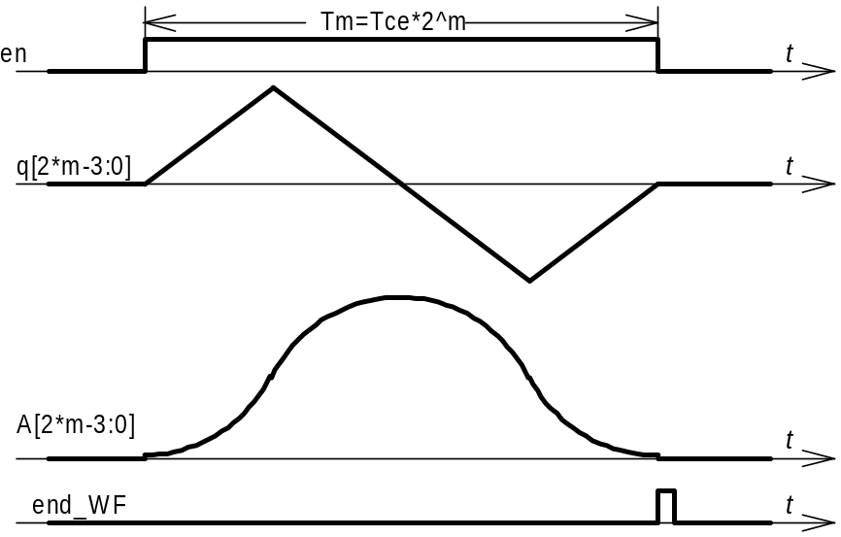
Рис.4 Временные диаграммы генератора кусочно-параболической весовой функции
Интервал измерения Tm равен 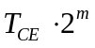. Полная сумма коэффициентов
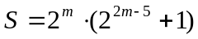.
2.3.1 Схема модуля Gen_4PAR_WF генератора кусочно-параболической весовой функции
`include "CONST_4PAR.v"
module Gen_4PAR_WF ( output wire Tmes, //Интервал измерения
input ce, output wire end_WF, //Конец функции
input clk, output reg[`m_WF-1:0]A=0, //Весовые коэффициенты
input st, output reg [`m_q-1:0]q=0, //Аргумент весовой функции
output reg up=0, //Направление счета
output reg[`m_S-1:0]S=0); //Сумма коэффициентов
reg en=0 ; reg ten=0 ; reg Q_st=0 ;
assign end_WF = !en & ten ;
assign Tmes = en ;//& ten

always @ (posedge clk) begin
Q_st <= st? 1 : ce? 0 : Q_st ;
en <= (Q_st & ce)? 1 : (ce & (q==0) & up)? 0 : en ;
ten <= ce? en : ten ;
up <= (st | (ce &(!up & q==((1<<`m_q)-(1<<`m-2)+1))))? 1 :
(ce & ((up & (q==(1<<`m-2)-1)) | (ce & (q==0) & up)))? 0 : up ;
q <= st? 1 : (ce & en & up)? q+1 : (ce & en & !up)? q-1 : q ;
A <= st? 1 : (ce & en & (q==0) & up)? 0 : (ce & en)? A + q : A ;
S <= st? 0 : (en & ce) ? S+A : S ;
end
endmodule

2.3.2 Пример данных для задания на моделирования генератора весовой функции
parameter Tclk = 20; //Tclk=1/Fclk=1/50 mHz = 20 ns
parameter NTce = 500 ; //Fce=100kHz
always begin clk=0 ; #(Tclk/2) clk=1; #(Tclk/2) ; end
always begin ce=0 ; #(Tclk*(NTce-1)) ce=1; #(Tclk) ; end
initial begin
st = 0;
#100; st = 1;
#20; st = 0;

2.3.3 Модуль параметров CONST_4PAR.v для Gen_4PAR_WF
`define m 4 //Для моделирования (см.таблицу 1)
`define Fclk 50000000 //50 Mhz (Сигнал синхронизации макета Nexys2)
`define Fce 1000000 //1000 kHz (1000000<2^20)
`define Nce `Fclk/`Fce // Для генератора ce модуля Gen_Ux
`define m_Fce 20 //Число разрядов номинала частоты Fce
//`define m 11 //Число разрядов (см.таблицу 2)
`define m_q 2*`m-3 //Число разрядов аргумента весовой функции
`define m_WF 2*`m-3 //Число разрядов весовой функции
`define m_S 3*`m-4 //Число разрядов суммы весовых коэффициентов
`define m_M `m_Fce+`m_S //Число разрядов произведения

2.3.4 Схема модуля Fmes_4PAR_WF измерителя частоты с кусочно-параболической весовой функцией.
`include "CONST_4PAR.v"
module Fmes_4PAR_WF(output wire Tmes, //Интервал измерения
input ce, output wire end_WF, //Конец функции
input Ux, output wire up, //Направления счета
input st, output wire [`m_WF-1:0]A, //Весовая функция
input clk, output reg[`m_S-1:0]SA=0, //Накопленная сумма
output reg [`m:0]X=0, //Число периодов на интервале измерения
output wire[`m_M-1:0]Q, //Целая часть
output wire[`m_S-1:0]F, //Дробная часть
output wire ok_DIV); //Конец деления
wire Fx_clk ;
parameter NFce = `Fce ; //Множитель делимого (Fx=NFce*SA/S)
wire [`m_M-1:0]M=NFce*SA ; //Произведение M=NFce*SA

always @ (posedge Fx_clk or posedge st) begin //st - асинхронный сброс
SA <= st? 0 : Tmes? SA+A : SA ; //Накопление A
X <= st? 0 : Tmes? X+1 : X ; //Счет числа X
end

BUFG DD1 (.I(Ux), .O(Fx_clk));// Глобальный буфер
// Генератор весовых коэффициентов
Gen_4PAR_WF DD2 (.clk(clk), .Tmes(Tmes),
.st(st), .A(A),
.ce(ce), .up(up), .end_WF(end_WF),
.S(S));
DIV_AB_QF DD3 (.clk(clk), //Арифметический делитель
.A(M), .Q(Q), //Целая часть
.B(S), .F(F), //Дробная часть
.st(end_WF), .ok_div(ok_DIV));
endmodule

2.3.5 Пример данных к заданию на моделирование измерителя частоты с кусочно-параболической весовой функцией
parameter Tx = 290866; //Tx=1/Fx=1/3.438 kHz=290.866us=290866ns
parameter Tclk = 20; //Tclk=1/Fclk=1/50 mHz = 20 ns
parameter Tce = 100000; //Tce=1/Fce = 1/10000=100000 ns
parameter NTce = Tce/Tclk ; //NTce=5000
always begin Ux=0 ; #(Tx/2) Ux=1; #(Tx/2) ; end //"Прямой" сигнал
//always begin Ux=1 ; #(Tx/2) Ux=0; #(Tx/2) ; end //Инверсный сигнал
always begin clk=0 ; #(Tclk/2) clk=1; #(Tclk/2) ; end
always begin ce=0 ; #(Tclk*(NTce-1)) ce=1; #(Tclk) ; end
initial begin
st = 0;
#1000; st = 1;
#20; st = 0;
end

Напомним, что для оценки частоты необходимо вычислить отношение полученной суммы 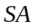 к полной сумме коэффициентов и умножить это отношение на номинальное значение частоты (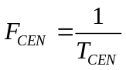) разрешения сигнала синхронизации (ce) генератора весовых коэффициентов.
3. Задание к допуску
Таблица параметров для моделирования
Таблица 1
№ | Вариант измерителя  частоты |  | S | Fce  [Hz] | Fx  [kHz]
1 | Fmes_XY | m | ~16 | 100000 | 34.38
2 | Fmes_TR_WF | 4 | 72 | 10000 | 54.38
3 | Fmes_PAR_WF | 3 | 408 | 1000000 | 656.2
4 | Fmes_4PAR_WF | 4 | 144 | 1000 | 0.4688
5 | Fmes_XY | 4 | ~16 | 10000 | 3.438
6 | Fmes_TR_WF | 4 | 72 | 100000 | 71.88
7 | Fmes_PAR_WF | 3 | 408 | 1000000 | 543.8
8 | Fmes_4PAR_WF | 4 | 144 | 100000 | 65.62
9 | Fmes_XY | 4 | ~16 | 1000000 | 343.8
10 | Fmes_TR_WF | 4 | 72 | 10000 | 7.188
11 | Fmes_PAR_WF | 3 | 408 | 100000 | 54.38
12 | Fmes_4PAR_WF | 4 | 144 | 1000000 | 593.8
13 | Fmes_XY | 4 | ~16 | 100000 | 34.38
14 | Fmes_TR_WF | 4 | 72 | 10000 | 7.188
15 | Fmes_PAR_WF | 3 | 408 | 100000 | 54.38
16 | Fmes_4PAR_WF | 4 | 144 | 1000000 | 656.5
17 | Fmes_XY | 4 | ~16 | 100000 | 46.880
18 | Fmes_TR_WF | 4 | 72 | 1000000 | 343.80
19 | Fmes_PAR_WF | 3 | 408 | 100000 | 54.38
20 | Fmes_4PAR_WF | 4 | 144 | 1000000 | 593.8

3.1 Начертить в тетради эскизы временных диаграмм заданного (в таблицах 1 или 2) варианта генератора весовой функции.
3.2 Для заданного варианта параметров измерителя частоты написать в тетради схему модуля генератора весовой функции .
3.3 Для заданного варианта написать в тетради схему модуля измерителя частоты.
3.4 Начертить и написать в тетради пример структуры регистров и схему модуля арифметического делителя (см. приложение 6.3)
3.5 Написать в тетради схему модуля синтезатора частоты с заданным (в таблице 2) значением NFx. Определить частоту выходного сигнала Ux.

4. Задание к выполнению работы
4.1 Создать модуль заданного варианта CONST_???. Установить в этом модуле значения m и Fce своего варианта из таблицы 1.
4.2 Создать модуль генератора заданного варианта весовой функции. Провести моделирование его работы. Зарисовать в тетради характерные эскизы временных диаграмм.
4.3 Создать модуль DIV_AB_QF арифметического делителя (приложение 6.3.2). Провести моделирование его работы. Записать в тетради характерные результаты моделирования.
4.4 Создать модуль заданного варианта измерителя частоты. Провести моделирование его работы для двух вариантов входного сигнала Ux (“прямой” и инверсный). По результатам моделирования оценить частоту Fx и погрешность дискретности отсчета. Зарисовать в тетради характерные эскизы временных диаграмм.
4.5 Создать модуль HEX27_to_DEC8 преобразователя двоичного числа в декадное двоично-десятичное число (приложение 6.4). Провести моделирование его работы. Записать в тетради характерные результаты моделирования.
4.6 Создать модуль FB16_to_FD27 преобразователя двоичной дроби в декадную дробь. Провести моделирование его работы (приложение 6.5). Зарисовать в тетради характерные эскизы временных диаграмм.
5. Задание к сдаче работы
Таблица параметров для сдачи работы
Таблица 2
№ | Вариант  измерителя | Fce [Hz] | NFx | m | Tm [ms] | S или Y
1 | Fmes_XY | 100000 | 49 | 15 | 327,68 | 32768
2 | Fmes_TR_WF | 10000 | 391 | 12 | 409,6 | 4196352
3 | Fmes_PAR_WF | 1000000 | 781 | 10 | 2,048 | 716876800
4 | Fmes_4PAR_WF | 1000 | 781 | 11 | 2048 | 268437504
5 | Fmes_XY | 10000 | 98 | 14 | 1638,4 | 16384
6 | Fmes_TR_WF | 100000 | 98 | 14 | 163,84 | 67117056
7 | Fmes_PAR_WF | 1000000 | 391 | 11 | 4,096 | 5730818048
8 | Fmes_4PAR_WF | 100000 | 3125 | 9 | 5,12 | 4194816
9 | Fmes_XY | 1000000 | 195 | 13 | 8,192 | 8192
10 | Fmes_TR_WF | 10000 | 781 | 11 | 204,8 | 1049600
11 | Fmes_PAR_WF | 100000 | 781 | 10 | 20,48 | 716876800
12 | Fmes_4PAR_WF | 1000000 | 6250 | 8 | 0,256 | 524544
13 | Fmes_XY | 100000 | 24 | 16 | 655,36 | 65536
14 | Fmes_TR_WF | 10000 | 391 | 12 | 409,6 | 4196352
15 | Fmes_PAR_WF | 100000 | 1563 | 9 | 10,24 | 89740800
16 | Fmes_4PAR_WF | 1000000 | 1563 | 10 | 1,024 | 33555456
17 | Fmes_XY | 100000 | 3125 | 9 | 5,12 | 512
18 | Fmes_TR_WF | 1000000 | 98 | 14 | 16,384 | 67117056
19 | Fmes_PAR_WF | 100000 | 3125 | 8 | 5,12 | 11250432
20 | Fmes_4PAR_WF | 1000000 | 781 | 11 | 2,048 | 268437504

5.1 Установить в модуле CONST_??? значения m и Fce, а в модуле GEN_Ux NFx своего варианта из таблицы 2.
5.2 Создать модули и символы
- Gen_Ux - синтезатора сигнала Ux (приложение 6.1),
- Display - семи сегментного индикатора (приложение 6.2),
- BTN_BL - модуля кнопки (приложение 6.5),
- MUX_BL - мультиплексора данных измерителя частоты для модуля Display (
8 16-ти битных входов данных D0i[15:0], ... D7i[15:0],
3-х битный адрес ADR[2:0] и
16-ти битный выход Dout[15:0]).
5.3 Создать символы модулей
- Fmes_???_WF - своего варианта измерителя частоты,
- HEX27_to_DEC8 ,
- FB16_to_FD27.
5.4 Из созданных модулей и символов создать схему Sch_Lab403 (см. примеры схем рис.5-рис.8). Согласовать номера разрядов выходных и входных шин модулей. На модуль HEX27_to_DEC8 надо подавать младшие разряды целой части Q, а на модуль FB16_to_FD27 старшие разряды F дробной части делителя модуля Fmes_??_WF. В схемах рис.6-рис.8 модуль BUS_BL необходим, если число разрядов выходной шины SA меньше 32.
Создать для схемы Sch_Lab403 файл «Sch_Lab403.ucf», согласовать имена сигналов «Sch_Lab403.ucf» файла и схемы.
Создать файл конфигурации *.bit или *.mcs, загрузить в макет. Проверить и отладить при помощи индикатора и осциллографа работу генератора сигнала Ux. По сигналам ce или ce1ms провести калибровку частотомера осциллографа. Определить «дискрет» изменения частоты генератора Gen_Ux. После проверки и отладки продемонстрировать преподавателю работу генератора Gen_Ux.
5.5 При заданном NFx кнопкой BTN0 запустить измеритель частоты. Проверить соответствие показаний семи сегментного индикатора частоте сигнала Ux. Добиться правильного соответствия. Сделать 10 отсчетов.
5.5.1 По разности между максимальным и минимальным отсчетом определить относительную погрешность дискретности.
5.5.2 По среднему значению из 10 отсчетом определить относительное смещение оценки частоты.

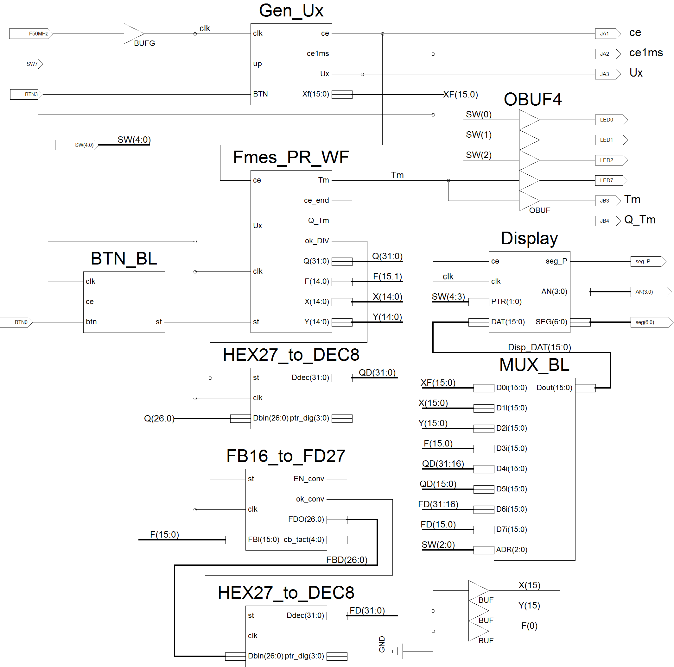
Рис.5 Пример схемы лабораторной работы варианта измерителя частоты Fmes_PR_WF с прямоугольной весовой функцией (m=14)
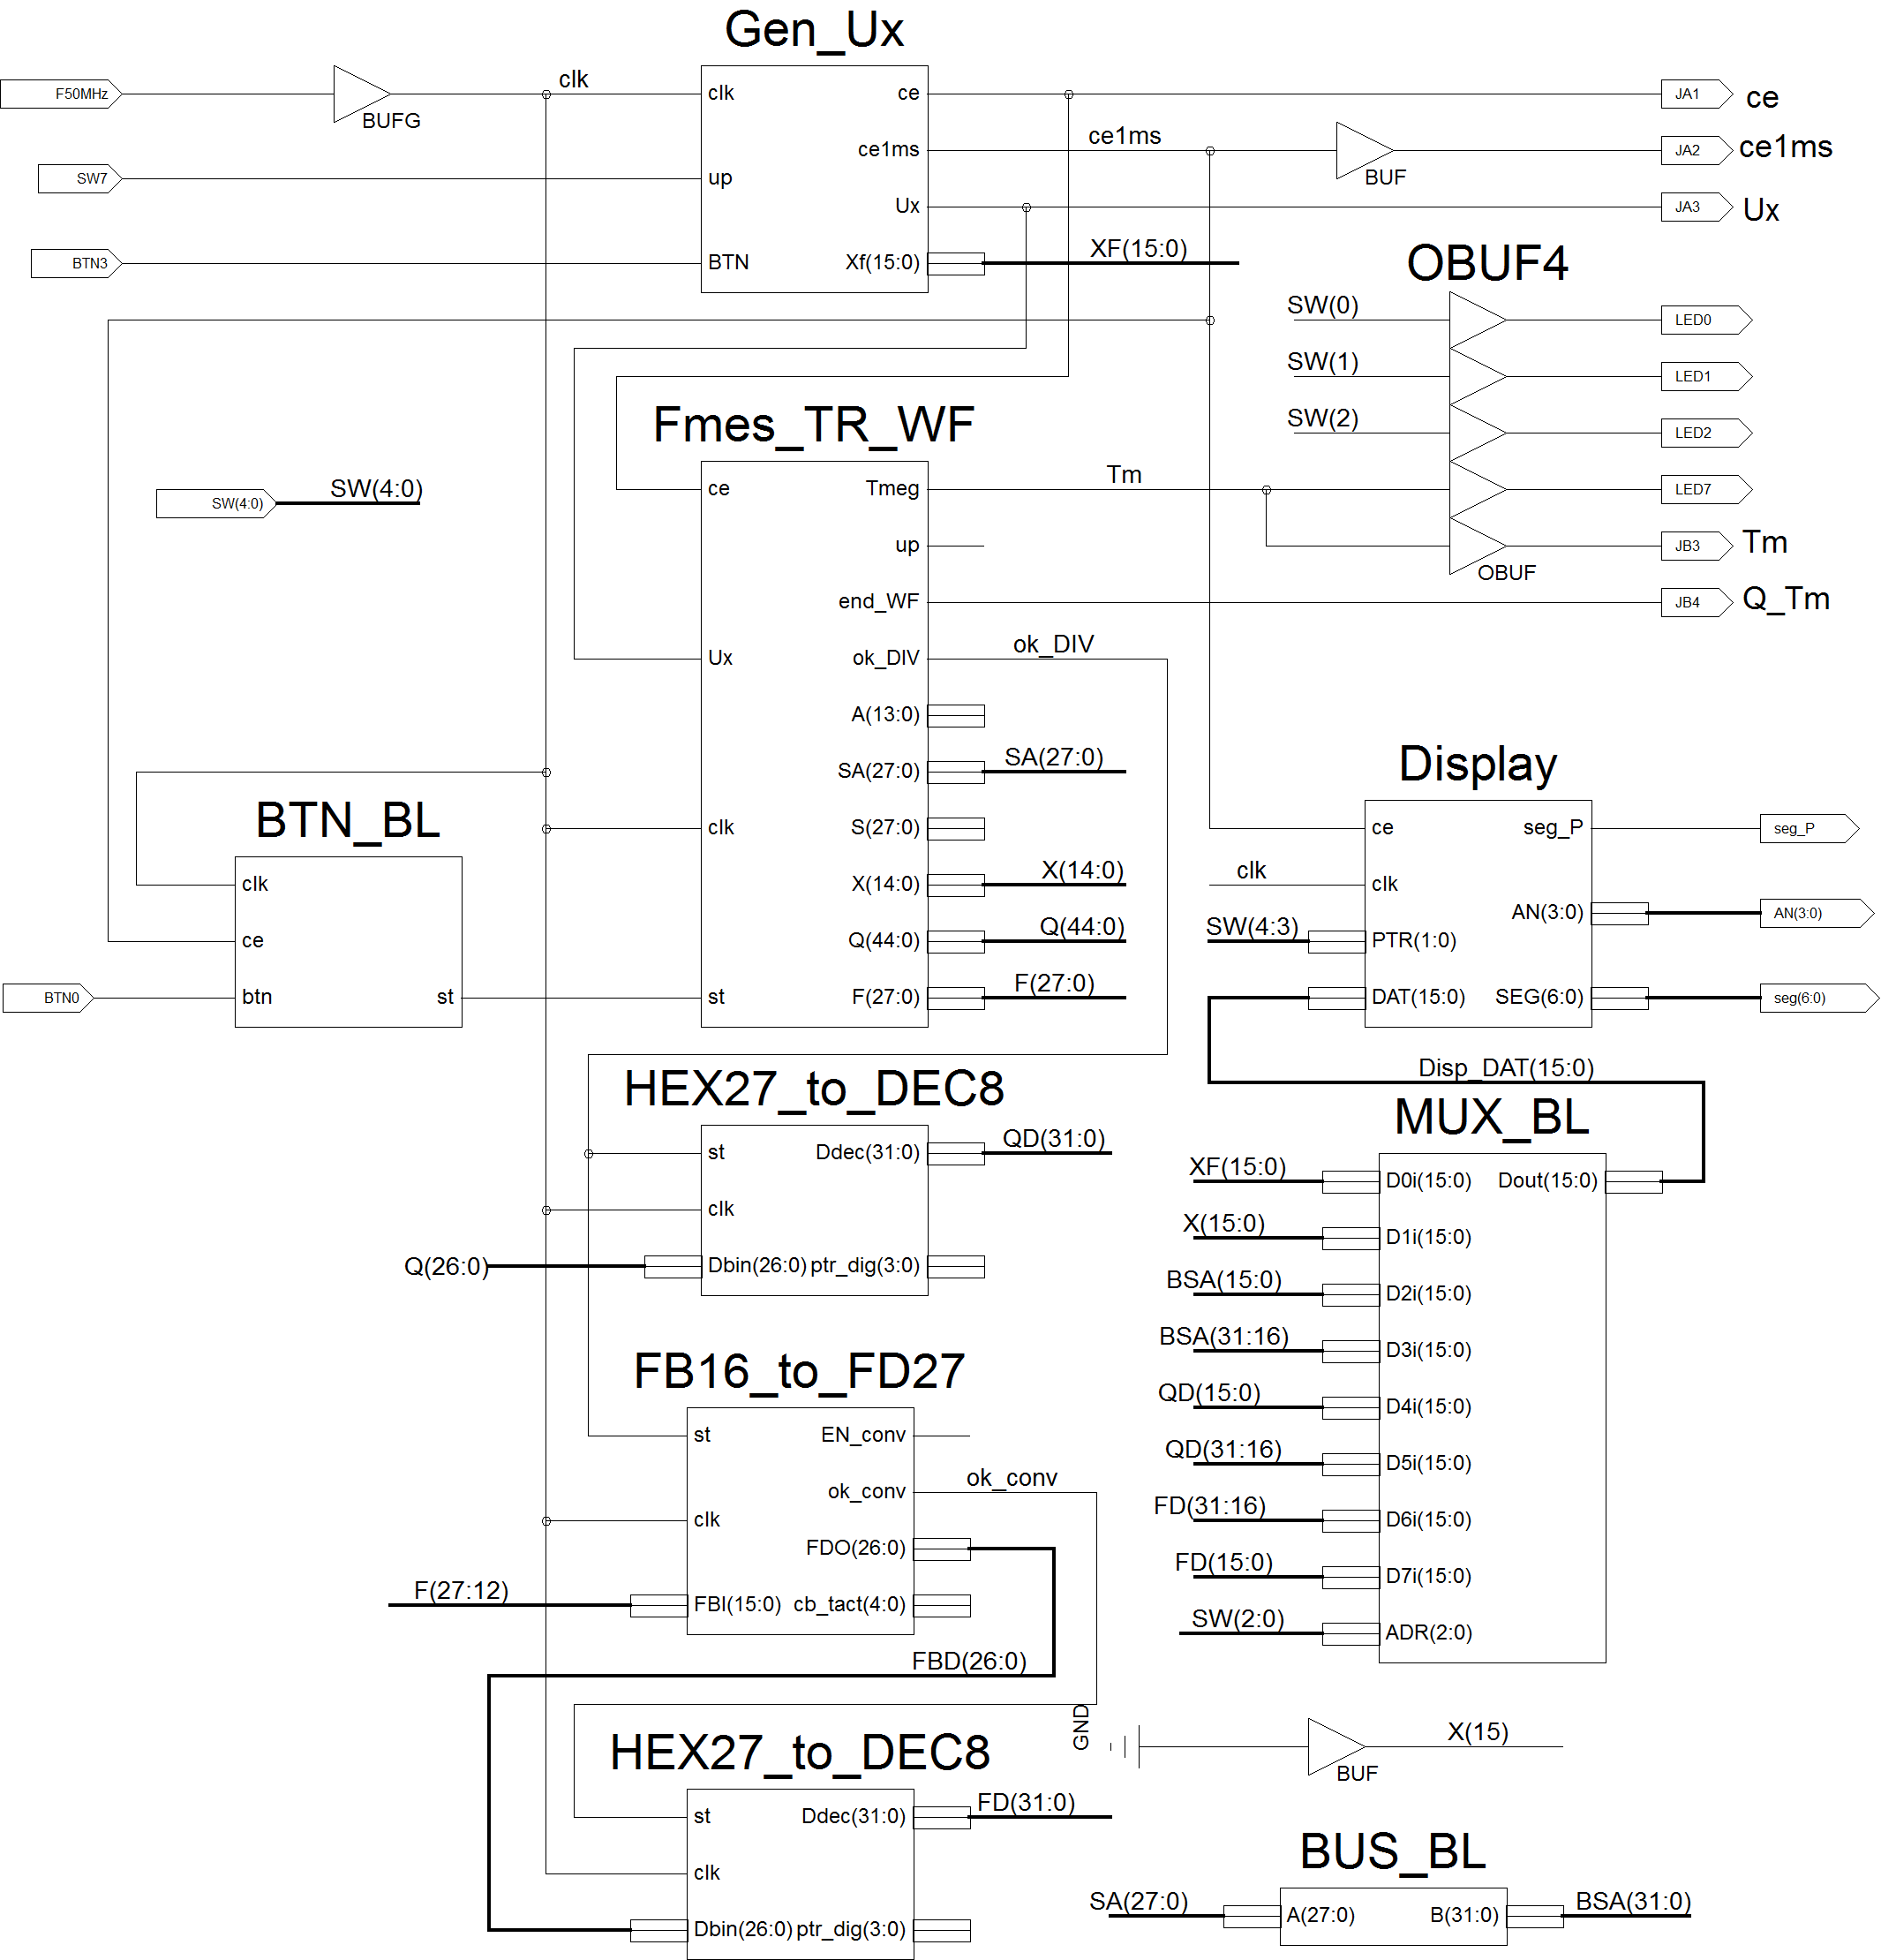
Рис.6 Пример схемы лабораторной работы варианта измерителя частоты Fmes_TR_WF с треугольной весовой функцией (m=14)

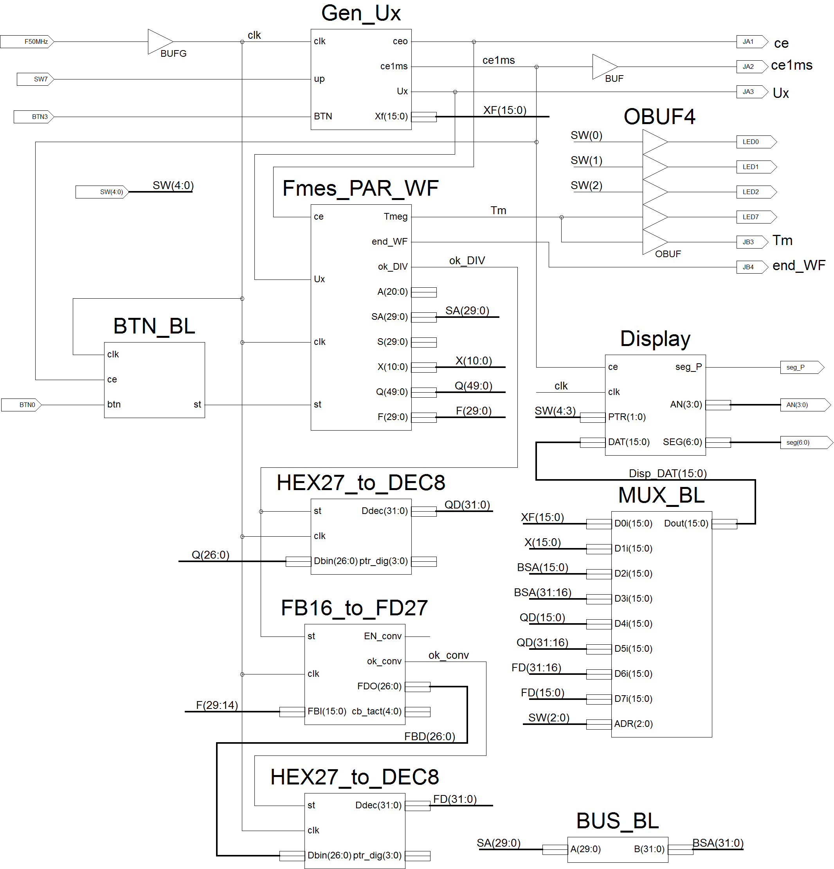
Рис.7 Пример схемы лабораторной работы варианта измерителя частоты Fmes_PAR_WF с параболической весовой функцией (m=10)

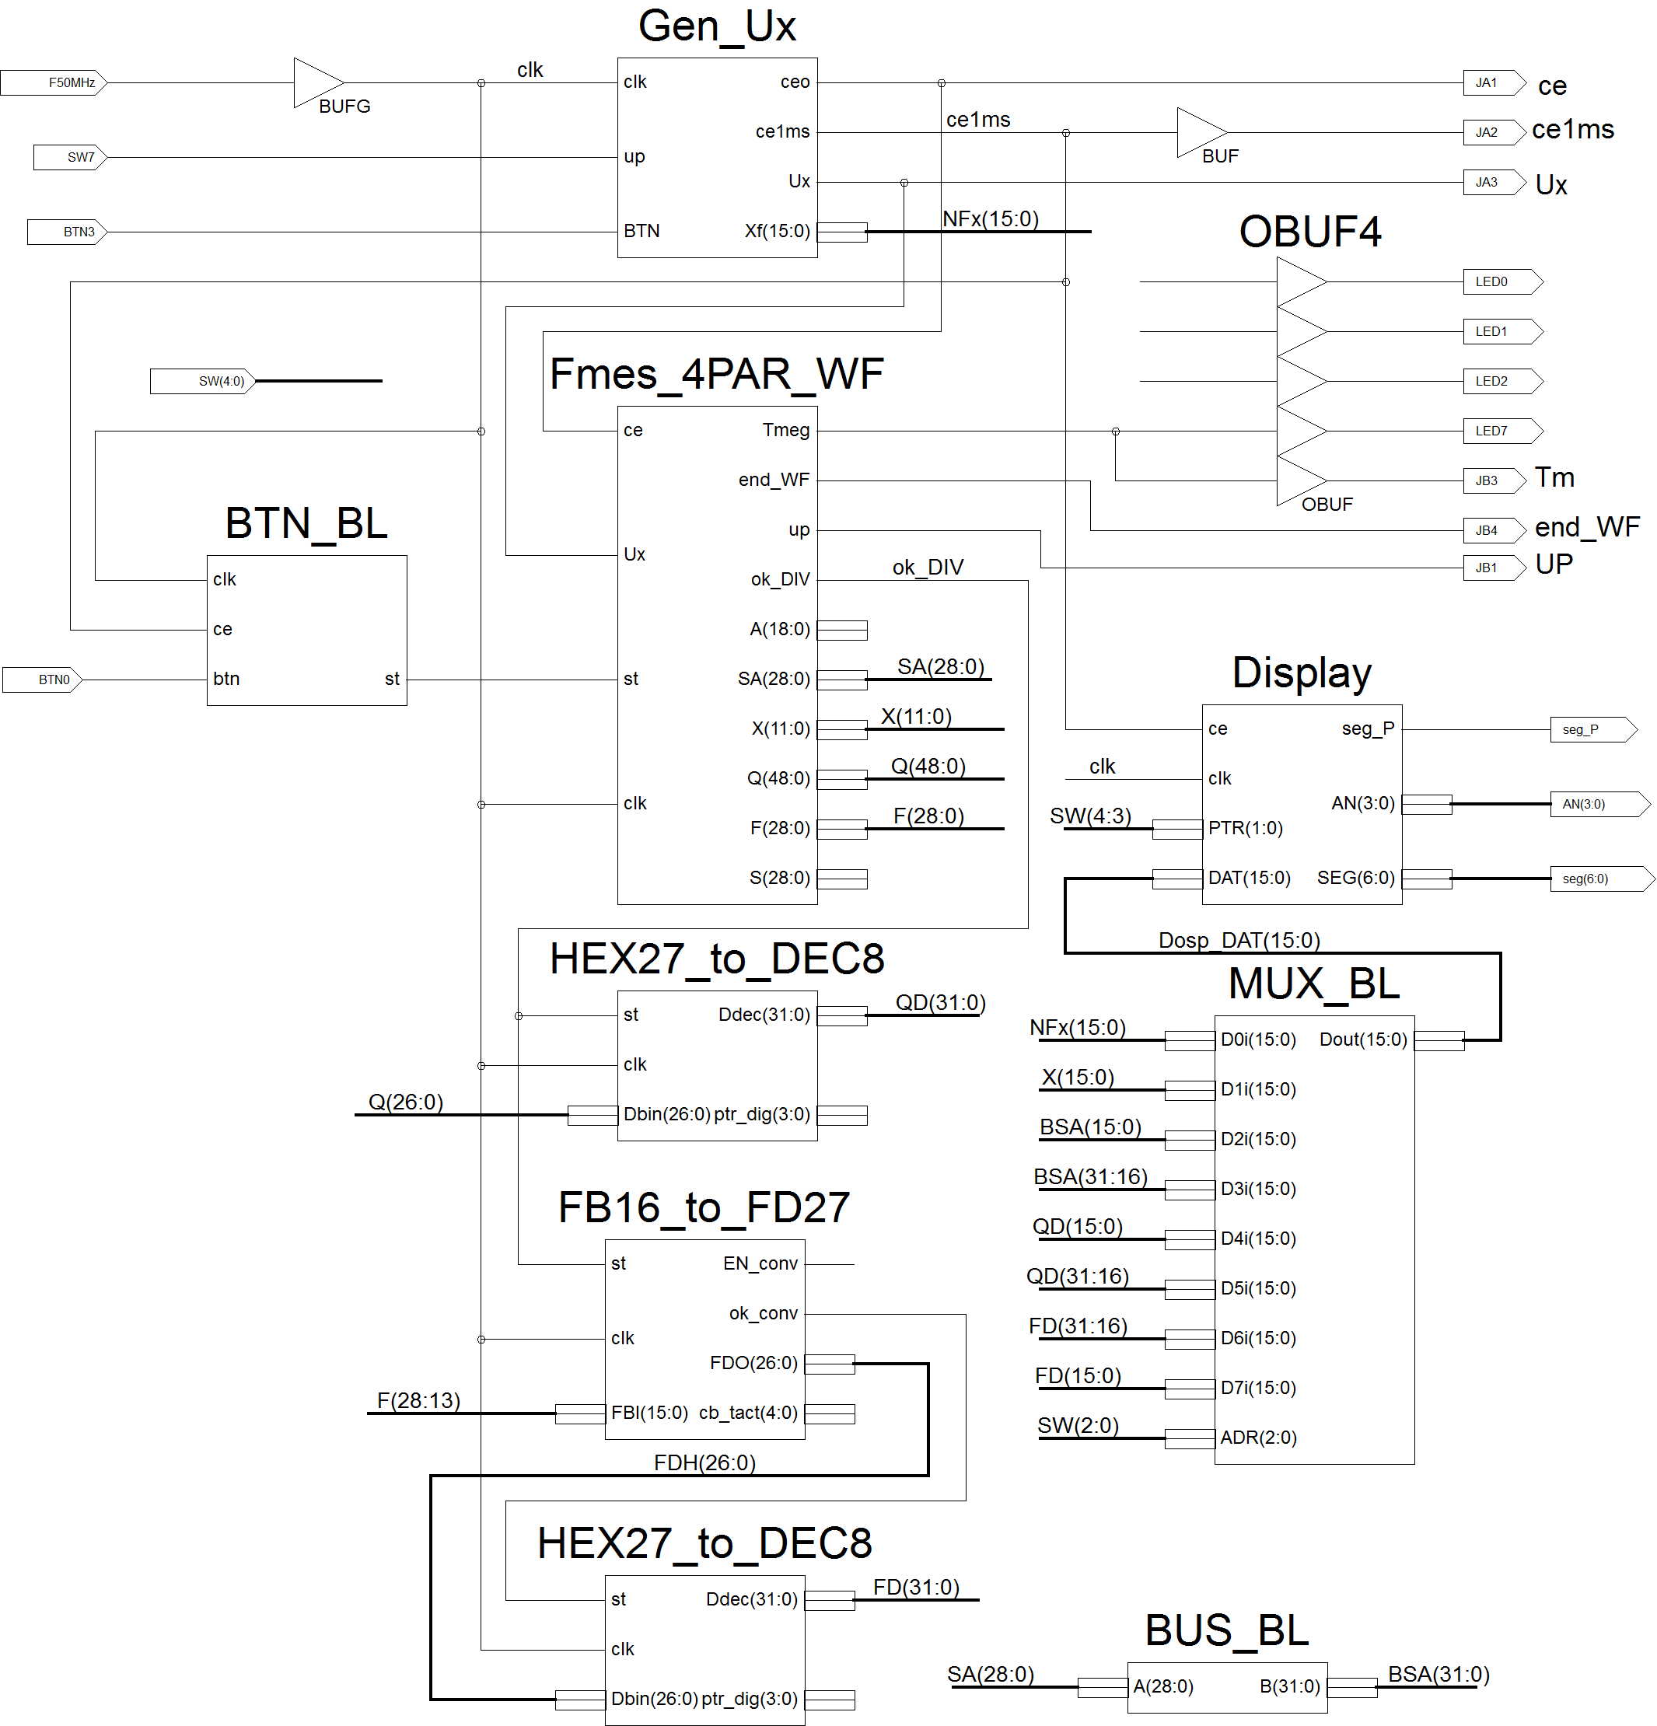
Рис.8 Пример схемы лабораторной работы варианта измерителя частоты Fmes_4PAR_WF с кусочно параболической весовой функцией (m=11)

6. Приложения
6.1 Схема модуля Gen_Ux генератора сигнала Ux
//`include "CONST_TR.v"
//`include "CONST_XY.v"
//`include "CONST_PAR.v"
`include "CONST_4PAR.v"
module Gen_Ux( input clk, output reg ceo=0,
input up, output wire ce1ms,//Для подавления "дребезга" кнопок
input BTN, output reg Ux=0,
output reg[15:0]Xf=781);//(NFx см. в таблице 2)
parameter F1kHz = 1000 ;
reg [15:0]cb_ce1ms=0 ; //Счетчик 1 милисекунды
assign ce1ms = (cb_ce1ms==`Fclk/F1kHz) ;
reg [15:0]cb_ce=0 ; //Счетчик ce синтезатора частоты Ux
wire ce = (cb_ce==`Nce) ; //
reg tBTN=0, ttBTN=0 ; //2 D-триггера кнопки
wire dBTN = tBTN & !ttBTN & ce1ms; //Подавление "дребезга" кнопки

always @ (posedge clk) begin
cb_ce1ms <= ce1ms? 1 : cb_ce1ms+1 ;
cb_ce <= ce? 1 : cb_ce+1 ;
tBTN <= ce1ms? BTN : tBTN ; ttBTN <= ce1ms? tBTN : ttBTN ;
Xf <= (up & dBTN)? Xf+1 : (!up & dBTN)? Xf-1 : Xf ;//Реверсивный счетчик X
ceo <= ce ;
end
// Синтезатор частоты
parameter M=100000 ; //Ёмкость аккумулятора
reg[16:0]ACC=0 ; //Регистр аккумулятора
wire co = (ACC>=M) ; //Сигнал переноса (переполнения)
always @ (posedge clk) if (ce) begin
ACC <= co? ACC+Xf-M : ACC+Xf ;
Ux <= co ; //Очистка от «грязи»
end
endmodule
В этом модуле частота выходного сигнала Fx=X*Fce/M, M=100000, Fce - из таблицы 2, X - число с реверсивного счетчика, при up=1 фронт сигнала на входе BTN увеличивает X на 1, а при up=0 - уменьшает X на 1.

6.2 Схема модуля Display семи сегментного индикатора
module Display (
input ce, output wire [3:0] AN,//Аноды светодиодов
input clk, output wire[6:0] SEG,//Сегменты (катоды) input [15:0]DAT, output wire seg_P,//Точка
input [1:0]PTR);
wire [3:0]dig;
//Генератор "анодов"
reg [1:0] adr_dig = 0; //Счетчик номера цифры (анода)
assign AN =(adr_dig==0)? 4'b1110 ://включение цифры 0 (младшей)
(adr_dig==1)? 4'b1101 ://включение цифры 1
(adr_dig==2)? 4'b1011 ://включение цифры 2
4'b0111 ;//включение цифры 3 (старшей)
always @ (posedge clk) if (ce) begin
adr_dig <= adr_dig+1 ; //Адрес цифры
end
// Мультиплексор цифр
assign dig = (adr_dig==0)? DAT[3:0]: //Очередная цифра
(adr_dig==1)? DAT[7:4]:
(adr_dig==2)? DAT[11:8]:
DAT[15:12];
// Дешифратор семи сегментных символов цифр
// gfedcba сегменты
assign SEG = (dig==0)? 7'b1000000 ://0 a
(dig==1)? 7'b1111001 ://1 f b
(dig==2)? 7'b0100100 ://2 g
(dig==3)? 7'b0110000 ://3 e c
(dig==4)? 7'b0011001 ://4 d h
(dig==5)? 7'b0010010 ://5
(dig==6)? 7'b0000010 ://6
(dig==7)? 7'b1111000 ://7
(dig==8)? 7'b0000000 ://8
(dig==9)? 7'b0010000 ://9
(dig==10)? 7'b0001000 ://A
(dig==11)? 7'b0000011 ://b
(dig==12)? 7'b1000110 ://C
(dig==13)? 7'b0100001 ://d
(dig==14)? 7'b0000110 ://E
7'b0001110 ;//F
// Генератор точки
assign seg_P = !(PTR==adr_dig) ;
endmodule
6.3 Арифметический делитель
6.3.1 Пример структуры регистров делителя
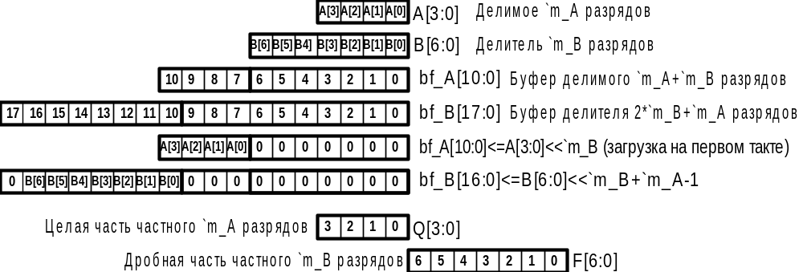

6.3.2 Схема модуля арифметического делителя
`include "CONST_XY.v"
//`include "CONST_TR.v"
//`include "CONST_PAR.v"
//`include "CONST_4PAR.v"
`define m_A `m_M
`define m_B `m_S

module DIV_AB_QF (input clk,
input [`m_A-1:0] A, output wire [`m_A-1:0] Q,//Целая часть
input [`m_B-1:0] B, output wire [`m_B-1:0] F,//Дробная часть
input st, output reg ok_div=0,
output reg [`m_A+`m_B-1:0]bf_A=0,//Буфер делимого `m_A+`m_B разрядов
output reg [`m_A+2*`m_B-1:0]bf_B=0);//Буфер делителя 2*`m_B +`m_A разрядов

reg [`m_A+`m_B-1:0]sr_QF=0 ;//Регистр сдвига частного `m_A+`m_B разрядов
reg[7:0]cb_tact=0 ;//счетчик тактов деления
reg TQ=0 ;//Интервал деления
wire bitQF = (bf_A>=bf_B) ;//Текущий бит деления
wire T_end = (cb_tact==`m_B+`m_A-1) ; //Последний такт деления
assign Q=sr_QF[`m_B+`m_A-1:`m_B]; //Целая часть частного
assign F=sr_QF[`m_B-1:0]; //Дробная часть частного

always @ (posedge clk) begin
bf_A <= st? A<<`m_B : (TQ & bitQF)? bf_A-bf_B : bf_A ;
bf_B <= st? B<<`m_B+`m_A-1: TQ? bf_B>>1 : bf_B ;
cb_tact <= st? 0 : TQ? cb_tact+1 : cb_tact ;
TQ <= T_end? 0 : st? 1 : TQ ;
sr_QF <= st? 0: TQ? sr_QF<<1 | bitQF : sr_QF ; //частное
ok_div <= T_end ;
end
endmodule

6.4 Преобразователь HEX27_to_DEC8
module HEX27_to_DEC8 (
input[26:0]Dbin, output wire [31:0]Ddec,
input clk, output reg [3:0]ptr_dig=0,//Указатель номера декадной цифры
input st );
reg[3:0]D1dec=0; reg[3:0]D2dec=0; reg[3:0]D3dec=0; reg[3:0]D4dec=0;
reg[3:0]D5dec=0; reg[3:0]D6dec=0; reg[3:0]D7dec=0; reg[3:0]D8dec=0;

reg en_conv=0, q=0 ;
reg [27:0]rest=0;//Остаток
assign Ddec= {D8dec, D7dec, D6dec, D5dec, D4dec, D3dec, D2dec, D1dec} ;

wire d8 = (ptr_dig==8); wire d7 = (ptr_dig==7);
wire d6 = (ptr_dig==6); wire d5 = (ptr_dig==5);
wire d4 = (ptr_dig==4); wire d3 = (ptr_dig==3);
wire d2 = (ptr_dig==2); wire d1 = (ptr_dig==1);

wire[26:0]Nd= d8? 10000000 :
d7? 1000000 :
d6? 100000 :
d5? 10000 :
d4? 1000 :
d3? 100 :
d2? 10 :
d1? 1 : 0 ;
wire [27:0]dx = rest-Nd ;//Разность между остатком и di (i=8,7,6,5,4,3,2,1)
wire z = dx[27] ; // Знак разности
wire en_inc_dig = en_conv & q & !z ;//Разрешение инкремента декадной цифры
wire en_dec_ptr = en_conv & !q & z ;//Разрешение декремента указателя цифры

always @(posedge clk) begin
q <= st? 0 : en_conv? !q : q ;//q - для исключения необходимости восстановления остатка
en_conv <= st? 1 : (ptr_dig==0)? 0 : en_conv ; //Разрешение преобразования
rest <= st? Dbin : en_inc_dig? dx : rest ; //Остаток
ptr_dig <= st? 8: en_dec_ptr? ptr_dig-1 : ptr_dig ; //Указатель очередной декадной цифры
D8dec <= st? 0 : (d8 & en_inc_dig)? D8dec+1 : D8dec ;
D7dec <= st? 0 : (d7 & en_inc_dig)? D7dec+1 : D7dec ;
D6dec <= st? 0 : (d6 & en_inc_dig)? D6dec+1 : D6dec ;
D5dec <= st? 0 : (d5 & en_inc_dig)? D5dec+1 : D5dec ;
D4dec <= st? 0 : (d4 & en_inc_dig)? D4dec+1 : D4dec ;
D3dec <= st? 0 : (d3 & en_inc_dig)? D3dec+1 : D3dec ;
D2dec <= st? 0 : (d2 & en_inc_dig)? D2dec+1 : D2dec ;
D1dec <= st? 0 : (d1 & en_inc_dig)? D1dec+1 : D1dec ;
end
endmodule

6.5 Схема модуля преобразователя двоичной дроби в декадную дробь
module FB16_to_FD27 ( output wire [26:0] FDO,
input [15:0] FBI, output reg[4:0]cb_tact=0,
input clk, output reg EN_conv=0,
input st, output wire ok_conv);
parameter Dmax=27'h2FAF080 ;//50000000 , 99999999=27'h5f5e0ff
reg [15:0] sr_FBI =0 ; reg [31:0]sr_FBO =0 ;
reg [31:0]ACC = 0 ;
assign FDO = ACC[31:5] ;
assign ok_conv = (cb_tact==16) ;

always @ (posedge clk) begin
sr_FBI <= st? FBI : EN_conv? sr_FBI<<1 : sr_FBI ;
sr_FBO <= st? {Dmax,5'b00000} : EN_conv? sr_FBO>>1 : sr_FBO ;
ACC <= st? 0 : (EN_conv & sr_FBI[15])? ACC + sr_FBO : ACC ;
cb_tact <= st? 0 : EN_conv? cb_tact+1 : cb_tact ;
EN_conv <= st? 1 : ok_conv? 0 : EN_conv ;
end
endmodule
6.6 Схема модуль BTN_BL кнопки
module BTN_BL( input btn, output st,//Tst=Tclk
input clk,
input ce); // ce1ms
reg q1=0, q2=0 ;
assign st= q1 & !q2 & ce ;
always @ (posedge clk) begin
q1 <= ce? btn : q1 ; q2 <= ce? q1 : q2 ;
end
endmodule

6.7 Распределение портов схемы по контактным площадкам ПЛИС (*.ucf файл)
(не используемые в данной работе выводы ПЛИС закомментированы символом #)
NET "AN<0>" LOC = "F17" ; #AN0
NET "AN<1>" LOC = "H17" ; #AN1
NET "AN<2>" LOC = "C18" ; #AN2
NET "AN<3>" LOC = "F15" ; #AN3

NET "BTN0" LOC = "B18" ; #BTN3
#NET "BTN1" LOC = "D18" ; #BTN2
#NET "BTN2" LOC = "E18" ; #BTN1
NET "BTN3" LOC = "H13" ; #BTN0

NET "F50MHz" LOC = "B8" ; #F50MHz

NET "LED0" LOC = "J14" ; #LD0
#NET "led1" LOC = "J15" ; #LD1
#NET "led2" LOC = "K15" ; #LD2
#NET "led3" LOC = "K14" ; #LD3
#NET "led4" LOC = "E17" ; #LD4
#NET "led5" LOC = "P15" ; #LD5
#NET "led6" LOC = "F4" ; #LD6
#NET "led7" LOC = "R4" ; #LD7

NET "seg<0>" LOC = "L18" ; #CA
NET "seg<1>" LOC = "F18" ; #CB
NET "seg<2>" LOC = "D17" ; #CC
NET "seg<3>" LOC = "D16" ; #CD
NET "seg<4>" LOC = "G14" ; #CE
NET "seg<5>" LOC = "J17" ; #CF
NET "seg<6>" LOC = "H14" ; #CG
NET "seg_P" LOC = "C17" ; #CP

NET "SW<0>" LOC = "G18" ; #SWT0
NET "SW<1>" LOC = "H18" ; #SWT1
NET "SW<2>" LOC = "K18" ; #SWT2
NET "SW<3>" LOC = "K17" ; #SWT3
NET "SW<4>" LOC = "L14" ; #SWT4
#NET "SW<5>" LOC = "L13" ; #SWT5
#NET "SW<6>" LOC = "N17" ; #SWT6
NET "SW7" LOC = "R17" ; #SWT7

#NET "RXD" LOC = "U6" ; #TXD U6
#NET "TXD" LOC = "P9" ; #TXD P9

NET "JA1" LOC = "L15" ;#Pin1
NET "JA2" LOC = "K12" ;#Pin2
NET "JA3" LOC = "L17" ;#Pin3
#NET "JA4" LOC = "M15" ;#Pin4
#NET "JA7" LOC = "K13" ;#Pin7
#NET "JA8" LOC = "L16" ;#Pin8
#NET "JA9" LOC = "M14" ;#Pin9
#NET "JA10" LOC = "M16" ;#Pin10

#NET "JB1" LOC = "M13" ;#| PULLUP
#NET "JB2" LOC = "R18" ;#| PULLUP
#NET "JB3" LOC = "R15" ;#
NET "JB4" LOC = "T17" ;#
#NET "JB7" LOC = "P17" ;#Pin7
#NET "JB8" LOC = "R16" ;#Pin8
#NET "JB9" LOC = "T18" ;#Pin9
#NET " JB10" LOC = "U18" ;#Pin10

#NET "JC1" LOC = "G15" ;#Pin1
#NET "JC2" LOC = "J16" ;#Pin2
#NET "JC3" LOC = "G13" ;#Pin3
#NET "JC4" LOC = "H16" ;#Pin4
#NET "JC7" LOC = "H15" ;#Pin7
#NET "JC8" LOC = "F14" ;#Pin8
#NET "JC9" LOC = "G16" ;#Pin9
#NET "JC10" LOC = "J12" ;#Pin10

#NET "JD1" LOC = "J13" ;#Pin1
#NET "JD2" LOC = "M18" ;#Pin2
#NET "JD3" LOC = "N18" ;#Pin3
#NET "JD4" LOC = "P18" ; #Pin4
#NET "JD7" LOC = "K14" ;#LD3
#NET "JD8" LOC = "K15" ;#LD3
#NET "JD9" LOC = "J15" ;#LD3
#NET "JD10" LOC = "J14" ;#LD3

#NET "DAC<0>" LOC = "N8" ;#GRN0
#NET "DAC<1>" LOC = "R9" ;#RED0
#NET "DAC<2>" LOC = "T8" ;#RED1
#NET "DAC<3>" LOC = "R8" ;#RED2

